7-11資源收收金兩倍 ( 活動期間 1/11~1/17 )
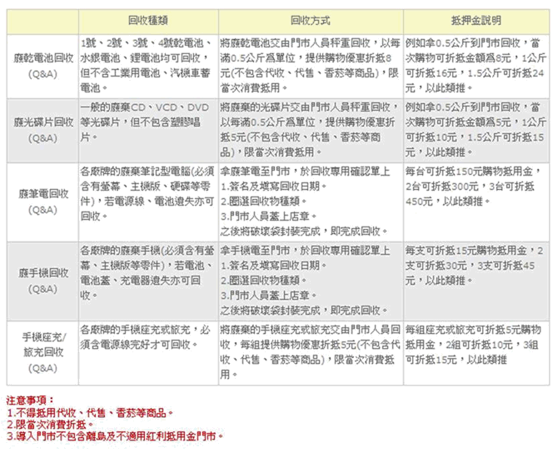

大家有空把家裡面的東西拿去回收吧，

賺錢又環保，

http://www.7-11.com.tw/service/recycle.asp

